Lisa 1

Viljandi Linnavalitsuse 03.02.2025

korraldusele nr 41

Kinnistu Järve tn 10 detailplaneeringu ala

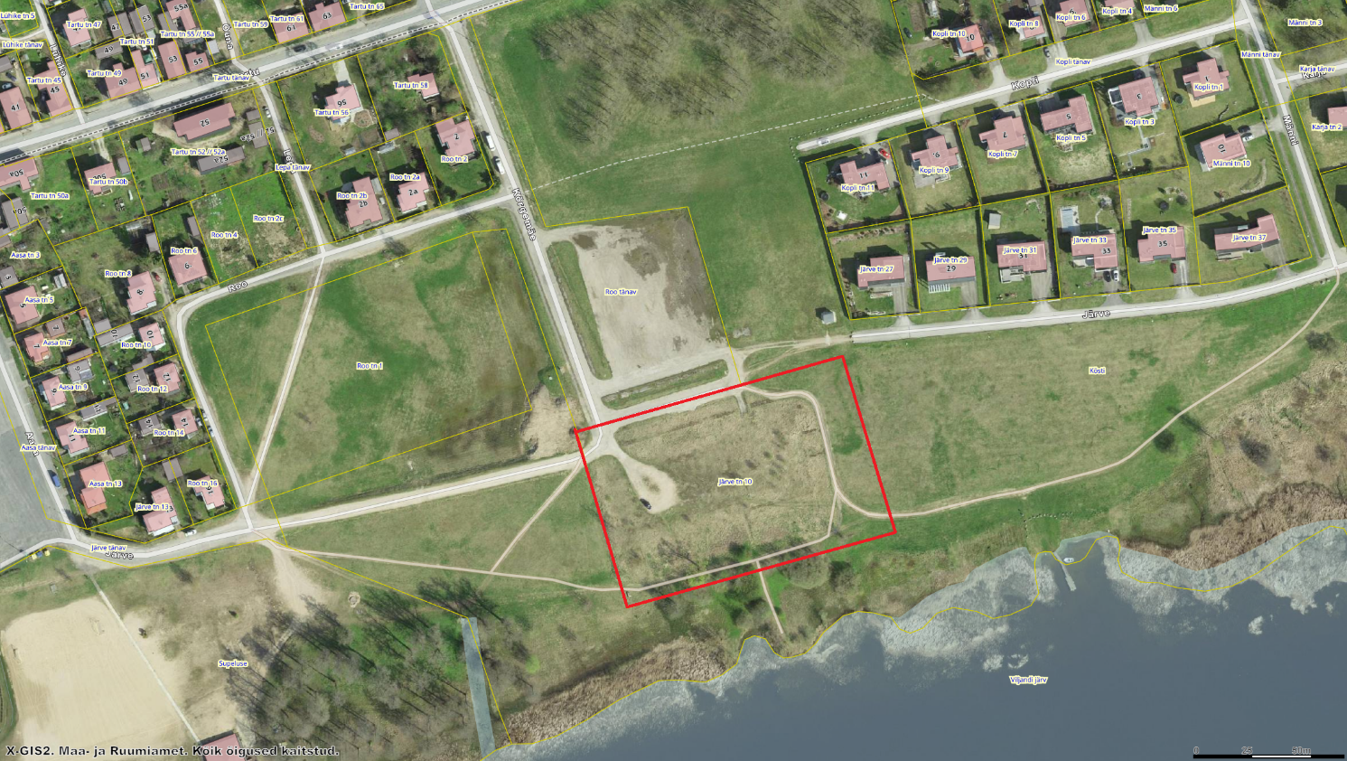

Ortofoto – Maa-ameti kaardiserver (29.01.2025)

Planeeringuala piir